ЛАБОРАТОРНА РОБОТА № 3
Тема: Cookie. Session. Робота з файлами та каталогами
Хід роботи
Завдання 1.
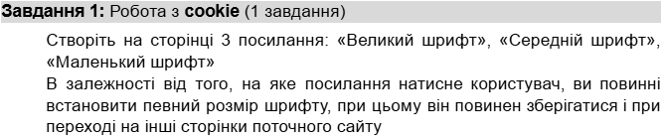
Лістинг програми:
<?php
if (isset($_GET['font'])) {
$fontSize = $_GET['font'];
setcookie('fontSize', $fontSize, time() + (86400 * 30), "/");
} else {
$fontSize = isset($_COOKIE['fontSize']) ? $_COOKIE['fontSize'] : 'medium';
}
?>
<!DOCTYPE html>
<html lang="en">
<head>
<meta charset="UTF-8">
<meta name="viewport" content="width=device-width, initial-scale=1.0">
<title>Font Size Example</title>
<style>
body {
font-size: <?php
switch ($fontSize) {
case 'large':
echo '36px';
break;
case 'medium':
echo '24px';
break;
case 'small':
echo '12px';
default:
echo '14px';
}
?>;
font-family: Arial, sans-serif;
line-height: 1.6;
margin: 20px;
}
a {
display: inline-block;
margin: 10px;
padding: 10px 15px;
text-decoration: none;

color: #fff;
background-color: #007bff;
border-radius: 10px;
transition: background-color 0.3s ease;
}
a:hover {
background-color: #0056b3;
}
.link-container {
display: flex;
flex-direction: column;
align-items: center;
justify-content: center;
height: 100vh;
}
.link-buttons {
display: flex;
gap: 10px;
}
.back-link {
position: fixed;
top: 20px;
left: 20px;
padding: 10px;
text-decoration: none;
color: #ffffff;
background-color: lightblue;
border-radius: 20px;
transition: background-color 0.3s ease;
z-index: 1000;
}
.back-link:hover {
background-color: darkblue;
}
</style>
</head>
<body>
<div>
<a href="../index.html" class="back-link">Назад</a>
</div>
<div class="link-container">
<div class="link-buttons">
<a href="?font=large">Великий шрифт</a>
<a href="?font=medium">Середній шрифт</a>
<a href="?font=small">Маленький шрифт</a>
</div>
<p>Це приклад тексту з вибраним розміром шрифту.</p>
</div>
</body>
</html>
Результат виконання:
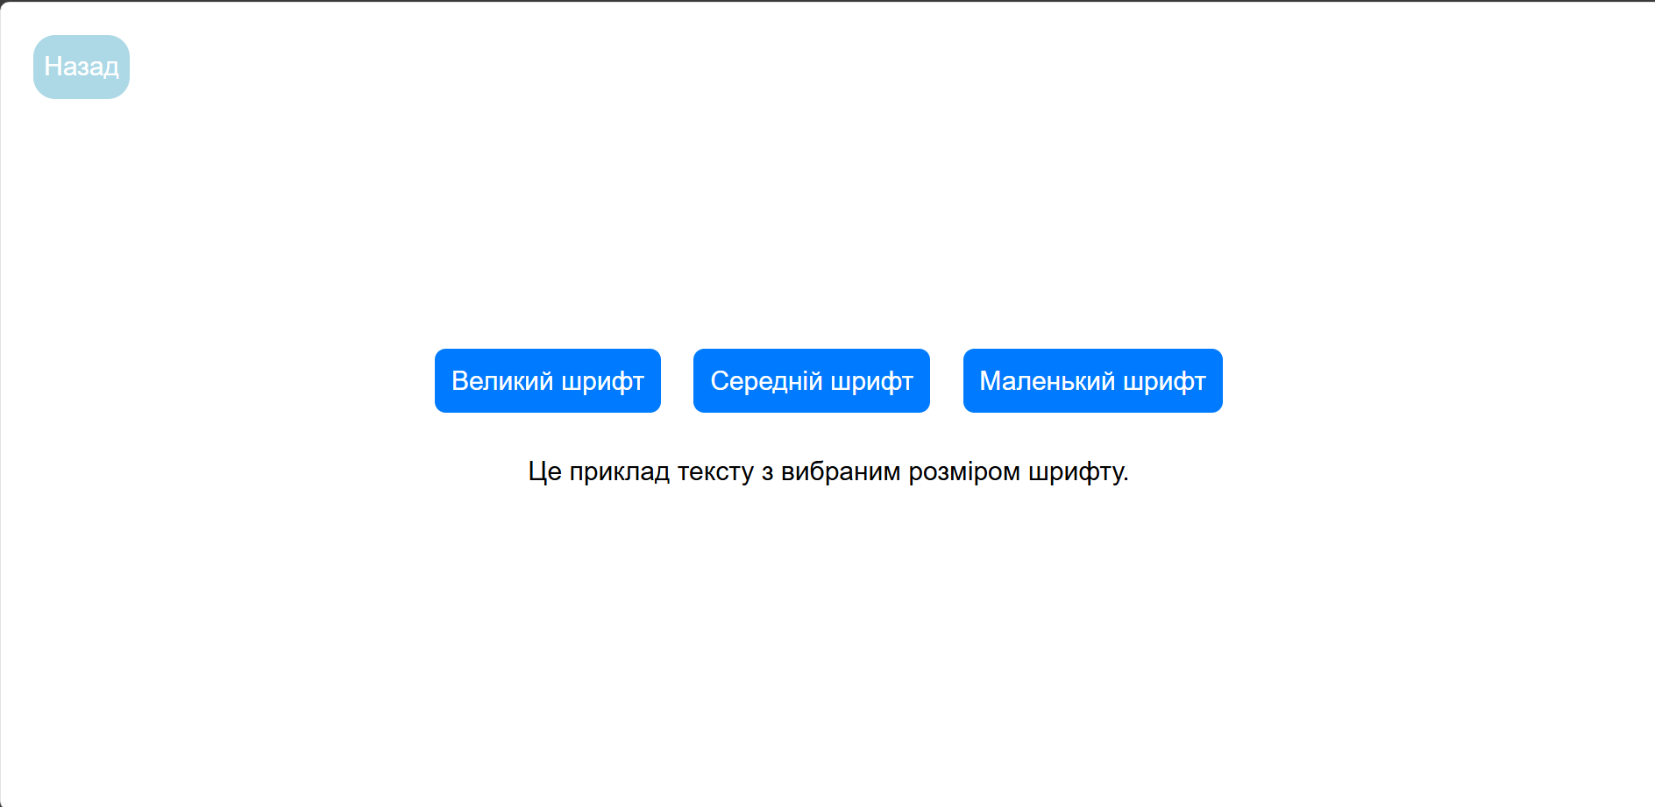
Рис. 1.1 Результат виконання програми.
Завдання 2.
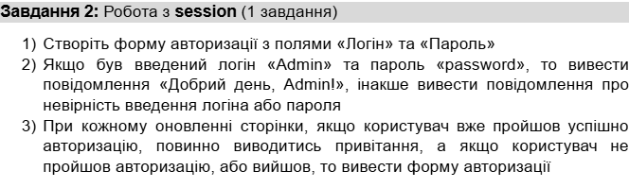
Лістинг програми:
index.php
<?php
session_start();
?>
<!DOCTYPE html>
<html lang="uk">
<head>
<meta charset="UTF-8">
<meta name="viewport" content="width=device-width, initial-scale=1.0">
<link rel="stylesheet" href="styles.css">
<title>Авторизація</title>
</head>
<body>
<?php
if (isset($_SESSION['loggedin']) && $_SESSION['loggedin'] === true) {
echo "<p>Добрий день, Admin!</p>";
echo "<div class='button-container admin-buttons'>";
echo "<a href='../index.html' class='back-link'>Назад</a>";
echo "<a href='auth.php?logout=true' class='logout-button'>Вийти</a>";
echo "</div>";
} else {
?>
<a href="../index.html" class="back-link fixed-left">Назад</a>
<div class="login-container">
<form action="auth.php" method="post">
<label for="login">Логін:</label>
<input type="text" id="login" name="login" required>
<label for="password">Пароль:</label>
<input type="password" id="password" name="password" required>
<button type="submit">Увійти</button>
</form>
</div>
<?php
}
?>
</body>
</html>
auth.php
<?php
session_start();
if (isset($_GET['logout'])) {
session_destroy();
header("Location: task_3.1.php");
exit();
}
if ($_SERVER['REQUEST_METHOD'] == 'POST') {
$login = $_POST['login'];
$password = $_POST['password'];
if ($login === 'Admin' && $password === 'password') {
$_SESSION['loggedin'] = true;
header("Location: task_3.1.php");
exit();
} else {
echo "<p>Невірний логін або пароль</p>";
echo "<a href='task_3.1.php'>Спробувати знову</a>";
}
}
?>
styles.css
* {
box-sizing: border-box;
}
body {
font-family: Arial, sans-serif;
background-color: #f0f0f0;
display: flex;
justify-content: center;
align-items: center;
height: 100vh;
margin: 0;
flex-direction: column;
}
.login-container {
background-color: #fff;
padding: 20px;
border-radius: 10px;
box-shadow: 0 0 10px rgba(0, 0, 0, 0.1);
width: 300px;
}
form {
display: flex;
flex-direction: column;
}
label {
margin-bottom: 5px;
}
input {
margin-bottom: 10px;
padding: 10px;
border: 1px solid #ccc;
border-radius: 5px;
}
button {
padding: 10px;
background-color: #007bff;
color: #fff;
border: none;
border-radius: 5px;
cursor: pointer;
transition: background-color 0.3s ease;
}
button:hover {
background-color: #024aa1;
}
.back-link.fixed-left {
position: fixed;
top: 20px;
left: 20px;
}
.admin-buttons {
position: fixed;
top: 20px;
left: 20px;
display: flex;
gap: 10px;
}
.back-link, .logout-button {
padding: 10px 20px;
text-decoration: none;
color: #ffffff;
background-color: lightblue;
border-radius: 20px;
transition: background-color 0.3s ease;
font-size: 16px;
border: none;
cursor: pointer;
display: inline-block;
text-align: center;
}
.back-link:hover, .logout-button:hover {
background-color: darkblue;
}
Результат виконання:
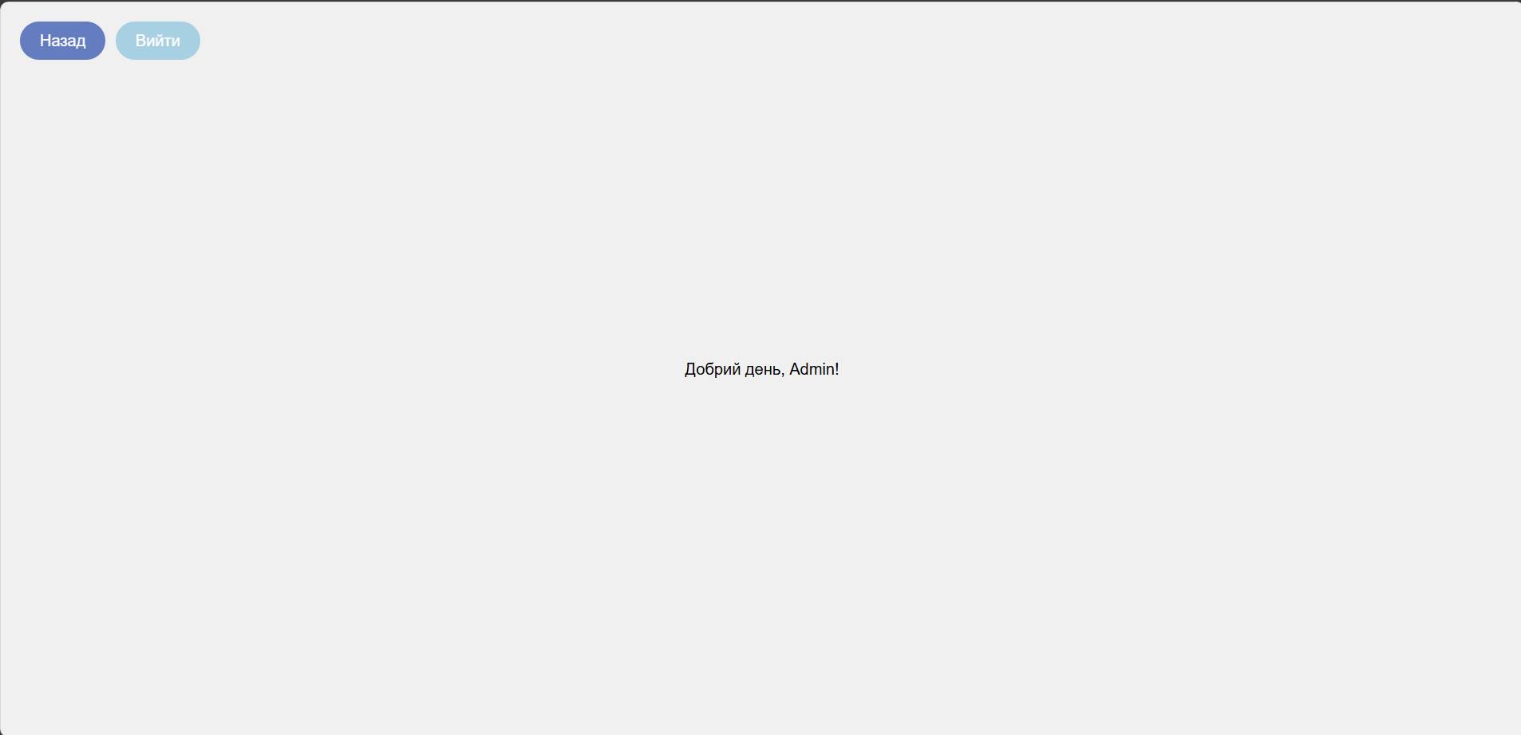
Рис. 2.1 Результат виконання програми.
Завдання 3.
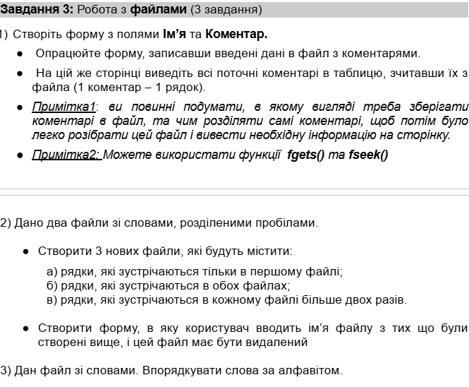
Лістинг програми:
task_3.1.php
<?php
$filename = "comments.txt";
if ($_SERVER["REQUEST_METHOD"] === "POST") {
if (isset($_POST["name"]) && isset($_POST["comment"])) {
$name = trim($_POST["name"]);
$comment = trim($_POST["comment"]);
if (!empty($name) && !empty($comment)) {
$entry = "$name|$comment" . PHP_EOL;
$lines = file($filename, FILE_IGNORE_NEW_LINES);
if (!in_array($entry, $lines)) {
file_put_contents($filename, $entry, FILE_APPEND);
}
}
} elseif (isset($_POST["delete"])) {
$lineToDelete = $_POST["delete"];
$lines = file($filename, FILE_IGNORE_NEW_LINES);
unset($lines[$lineToDelete]);
file_put_contents($filename, implode(PHP_EOL, $lines) . PHP_EOL);
}
header("Location: " . $_SERVER["PHP_SELF"]);
exit;
}
?>
<!DOCTYPE html>
<html lang="uk">
<head>
<meta charset="UTF-8">
<meta name="viewport" content="width=device-width, initial-scale=1.0">
<link rel="stylesheet" href="task_3.1.css">
<title>Форма коментарів</title>
</head>
<body>
<div>
<a href="../index.html" class="back-link">Назад</a>
</div>
<h1>Завдання 3.1</h1>
<div class="form-container">
<h2>Залиште коментар</h2>
<form method="post">
<label for="name">Ім’я:</label>
<input type="text" id="name" name="name" required><br><br>
<label for="comment">Коментар:</label>
<textarea id="comment" name="comment" required></textarea><br><br>
<button type="submit">Відправити</button>
</form>
</div>
<h2>Коментарі</h2>
<table>
<tr>
<th>Ім’я</th>
<th>Коментар</th>
<th>Дія</th>
</tr>
<?php
if (file_exists($filename)) {
$lines = file($filename, FILE_IGNORE_NEW_LINES);
foreach ($lines as $lineNumber => $line) {
if (strpos($line, "|") !== false) {
list($name, $comment) = explode("|", trim($line), 2);
echo "<tr><td>" . htmlspecialchars($name ?? '') . "</td><td>" . htmlspecialchars($comment ?? '') . "</td>";
echo "<td><button type='button' onclick='deleteComment($lineNumber)' class='delete-button'>🗑️</button></td></tr>";
}
}
}
?>
</table>
<script>
function deleteComment(lineNumber) {
var form = document.createElement('form');
form.method = 'POST';
var input = document.createElement('input');
input.type = 'hidden';
input.name = 'delete';
input.value = lineNumber;
form.appendChild(input);
document.body.appendChild(form);
form.submit();
}
</script>
</body>
</html>
task_3.1.css
* {
box-sizing: border-box;
}
body {
font-family: Arial, sans-serif;
margin: 20px;
padding: 20px;
background-color: #f4f4f4;
}
h1, h2 {
text-align: center;
}
form {
background: #fff;
padding: 20px;
border-radius: 5px;
box-shadow: 0 0 10px rgba(0, 0, 0, 0.1);
max-width: 400px;
margin: 0 auto;
display: block;
}
label {
font-weight: bold;
}
input, textarea {
width: 100%;
padding: 10px;
margin-top: 5px;
margin-bottom: 10px;
border: 1px solid #ccc;
border-radius: 5px;
}
button {
background: #28a745;
color: white;
border: none;
padding: 10px;
width: 100%;
cursor: pointer;
border-radius: 5px;
}
button:hover {
background: #218838;
}
table {
width: 100%;
margin-top: 20px;
border-collapse: collapse;
background: white;
}
table, th, td {
border: 1px solid #ccc;
padding: 10px;
text-align: left;
}
th {
background: #f8f8f8;
}
.back-link {
position: fixed;
top: 20px;
left: 20px;
padding: 10px 20px;
text-decoration: none;
color: #ffffff;
background-color: lightblue;
border-radius: 20px;
transition: background-color 0.3s ease;
font-size: 16px;
border: none;
cursor: pointer;
display: inline-block;
text-align: center;
}
.back-link:hover {
background-color: darkblue;
}
.delete-button {
padding: 10px;
background-color: red;
cursor: pointer;
font-size: 20px;
color: white;
display: flex;
align-items: center;
justify-content: center;
border-radius: 10px;
}
.delete-button:hover {
background-color: darkred;
}
th:nth-child(3), td:nth-child(3) {
width: 70px;
text-align: center;
}
task_3.2.php
<?php
$file1 = "file1.txt";
$file2 = "file2.txt";
$fileOnlyInFirst = "only_in_first.txt";
$fileInBoth = "in_both.txt";
$fileMoreThanTwice = "more_than_twice.txt";
function getWordsFromFile($filename) {
if (file_exists($filename)) {
$content = file_get_contents($filename);
return array_count_values(explode(" ", trim($content)));
}
return [];
}
if ($_SERVER["REQUEST_METHOD"] === "POST" && isset($_POST['file1_content']) && isset($_POST['file2_content'])) {
file_put_contents($file1, $_POST['file1_content']);
file_put_contents($file2, $_POST['file2_content']);
$words1 = getWordsFromFile($file1);
$words2 = getWordsFromFile($file2);
$onlyInFirst = array_diff_key($words1, $words2);
file_put_contents($fileOnlyInFirst, trim(implode("\n", array_keys($onlyInFirst))));
$inBoth = array_intersect_key($words1, $words2);
file_put_contents($fileInBoth, trim(implode("\n", array_keys($inBoth))));
$moreThanTwice = [];
foreach ($words1 as $word => $count) {
if ($count > 2 && isset($words2[$word]) && $words2[$word] > 2) {
$moreThanTwice[$word] = $count;
}
}
file_put_contents($fileMoreThanTwice, trim(implode("\n", array_keys($moreThanTwice))));
}
// Якщо був запит на видалення файлу
if ($_SERVER["REQUEST_METHOD"] === "POST" && isset($_POST['delete_file'])) {
$fileToDelete = $_POST['delete_file'];
// Видалити файл, якщо він існує
if (file_exists($fileToDelete)) {
unlink($fileToDelete);
}
// Очищаємо результати після видалення файлу
file_put_contents($fileOnlyInFirst, '');
file_put_contents($fileInBoth, '');
file_put_contents($fileMoreThanTwice, '');
}
?>
<!DOCTYPE html>
<html lang="uk">
<head>
<meta charset="UTF-8">
<meta name="viewport" content="width=device-width, initial-scale=1.0">
<link rel="stylesheet" href="task_3.2.css">
<title>Завдання 3.2: Файли зі словами</title>
</head>
<body>
<div>
<a href="../index.html" class="back-link">Назад</a>
</div>
<h1>Завдання 3.2: Файли зі словами</h1>
<h2>Заповнення вмісту файлів</h2>
<form method="post">
<h3>Вміст для Першого файлу (file1.txt):</h3>
<textarea name="file1_content" rows="10" cols="50" placeholder="Введіть текст для першого файлу..."></textarea>
<h3>Вміст для Другого файлу (file2.txt):</h3>
<textarea name="file2_content" rows="10" cols="50" placeholder="Введіть текст для другого файлу..."></textarea><br><br>
<button type="submit">Записати файли та перевірити</button>
</form>
<h2>Результати:</h2>
<div class="result-container">
<h3>Рядки, які зустрічаються тільки в першому файлі:</h3>
<div class="result-content">
<?php
if (file_exists($fileOnlyInFirst)) {
echo nl2br(htmlspecialchars(trim(file_get_contents($fileOnlyInFirst))));
}
?>
</div>
</div>
<div class="result-container">
<h3>Рядки, які зустрічаються в обох файлах:</h3>
<div class="result-content">
<?php
if (file_exists($fileInBoth)) {
echo nl2br(htmlspecialchars(trim(file_get_contents($fileInBoth))));
}
?>
</div>
</div>
<div class="result-container">
<h3>Рядки, які зустрічаються в кожному файлі більше двох разів:</h3>
<div class="result-content">
<?php
if (file_exists($fileMoreThanTwice)) {
echo nl2br(htmlspecialchars(trim(file_get_contents($fileMoreThanTwice))));
}
?>
</div>
</div>
<h2>Вибір файлу для видалення</h2>
<form method="post">
<label for="delete_file">Оберіть файл для видалення:</label>
<input type="text" name="delete_file" id="delete_file" placeholder="Введіть ім'я файлу для видалення" required><br><br>
<button type="submit">Видалити файл</button>
</form>
</body>
</html>
task_3.2.css
* {
box-sizing: border-box;
}
body {
font-family: Arial, sans-serif;
margin: 20px;
padding: 20px;
background-color: #f4f4f4;
}
h1, h2, h3 {
text-align: center;
}
form {
background: #fff;
padding: 20px;
border-radius: 5px;
box-shadow: 0 0 10px rgba(0, 0, 0, 0.1);
max-width: 700px;
margin: 0 auto;
display: block;
}
textarea {
width: 100%;
padding: 10px;
margin-top: 5px;
margin-bottom: 10px;
border: 1px solid #ccc;
border-radius: 5px;
resize: vertical;
}
label {
font-weight: bold;
}
select, button {
width: 100%;
padding: 10px;
margin-top: 5px;
margin-bottom: 10px;
border: 1px solid #ccc;
border-radius: 5px;
}
button {
background: #28a745;
color: white;
border: none;
cursor: pointer;
}
button:hover {
background: #218838;
}
.back-link {
position: fixed;
top: 20px;
left: 20px;
padding: 10px 20px;
text-decoration: none;
color: #ffffff;
background-color: lightblue;
border-radius: 20px;
transition: background-color 0.3s ease;
font-size: 16px;
}
.back-link:hover {
background-color: darkblue;
}
.result-container {
background: #fff;
padding: 20px;
margin-top: 20px;
border-radius: 5px;
box-shadow: 0 0 10px rgba(0, 0, 0, 0.1);
}
.result-content {
background-color: #f8f8f8;
padding: 10px;
border: 1px solid #ccc;
border-radius: 5px;
font-family: monospace;
}
task_3.3.php
<?php
$wordsArray = [];
if ($_SERVER['REQUEST_METHOD'] === 'GET') {
file_put_contents('words.txt', '');
}
if (isset($_POST['submit'])) {
if (!empty($_POST['words'])) {
$words = $_POST['words'];
file_put_contents('words.txt', $words);
$fileContent = file_get_contents('words.txt');
$wordsArray = preg_split('/\s+/', trim($fileContent));
$wordsArray = array_map(function($word) {
$word = preg_replace('/[^\w\sа-яА-ЯієїєґҐ]/u', '', $word);
return mb_strtolower($word, 'UTF-8');
}, $wordsArray);
usort($wordsArray, 'strcasecmp');
} else {
$error = "Будь ласка, введіть деякі слова.";
}
}
if (isset($_POST['clear'])) {
file_put_contents('words.txt', '');
$wordsArray = [];
}
?>
<!DOCTYPE html>
<html lang="uk">
<head>
<meta charset="UTF-8">
<meta name="viewport" content="width=device-width, initial-scale=1.0">
<title>Впорядкування слів</title>
<link rel="stylesheet" href="task_3.3.css">
</head>
<body>
<div>
<a href="../index.html" class="back-link">Назад</a>
</div>
<div class="container">
<h1>Впорядкування слів за алфавітом</h1>
<form action="task_3.3.php" method="POST">
<label for="words">Введіть слова (розділяйте їх пробілами):</label>
<textarea name="words" id="words" rows="5" required></textarea>
<button type="submit" name="submit">Зберегти і впорядкувати</button>
</form>
<form action="task_3.3.php" method="POST">
<button type="submit" name="clear">Очистити файл</button>
</form>
<?php if (isset($error)): ?>
<p class="error"><?php echo htmlspecialchars($error); ?></p>
<?php elseif (!empty($wordsArray)): ?>
<h2>Впорядковані слова:</h2>
<ul>
<?php foreach ($wordsArray as $word): ?>
<li><?php echo htmlspecialchars($word); ?></li>
<?php endforeach; ?>
</ul>
<?php endif; ?>
</div>
</body>
</html>
task_3.3.css
body {
font-family: Arial, sans-serif;
background-color: #f4f4f9;
display: flex;
justify-content: center;
align-items: center;
height: 100vh;
margin: 0;
}
.container {
background-color: white;
padding: 20px;
box-shadow: 0 0 10px rgba(0, 0, 0, 0.1);
border-radius: 8px;
width: 100%;
max-width: 400px;
box-sizing: border-box;
}
form {
margin-bottom: 10px;
}
h1 {
font-size: 20px;
margin-bottom: 20px;
word-wrap: break-word;
}
textarea {
width: 100%;
margin-top: 15px;
margin-bottom: 15px;
padding: 10px;
font-size: 14px;
box-sizing: border-box;
resize: vertical;
}
button {
background-color: #4CAF50;
color: white;
padding: 10px 20px;
border: none;
border-radius: 5px;
cursor: pointer;
width: 100%;
box-sizing: border-box;
}
button:hover {
background-color: #45a049;
}
.error {
color: red;
font-weight: bold;
}
ul {
list-style-type: none;
padding: 0;
}
li {
margin: 5px 0;
}
.back-link {
position: fixed;
top: 20px;
left: 20px;
padding: 10px 20px;
text-decoration: none;
color: #ffffff;
background-color: lightblue;
border-radius: 20px;
transition: background-color 0.3s ease;
font-size: 16px;
}
.back-link:hover {
background-color: darkblue;
}
Результат виконання програми:
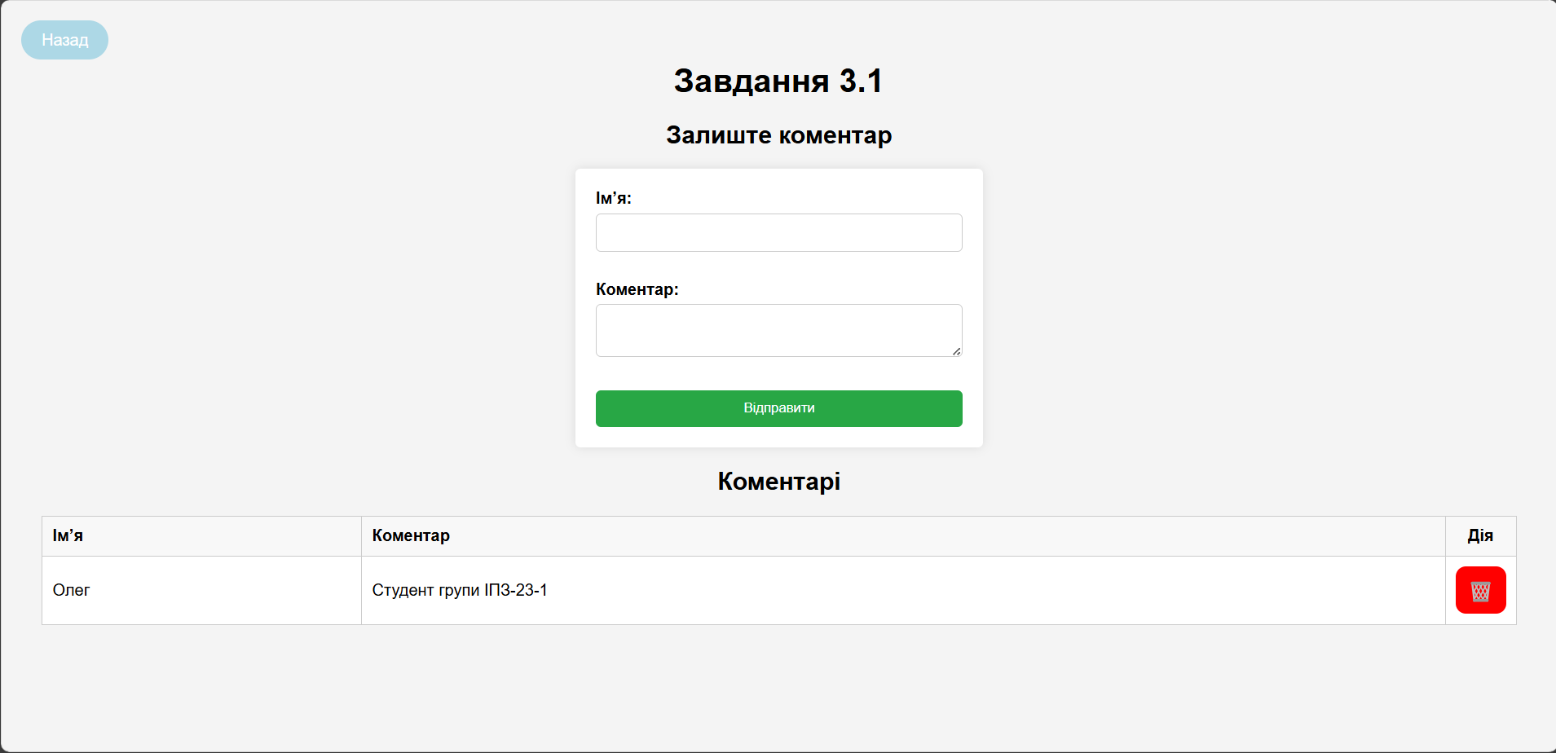
Рис. 3.1 Результат виконання завдання 3.1
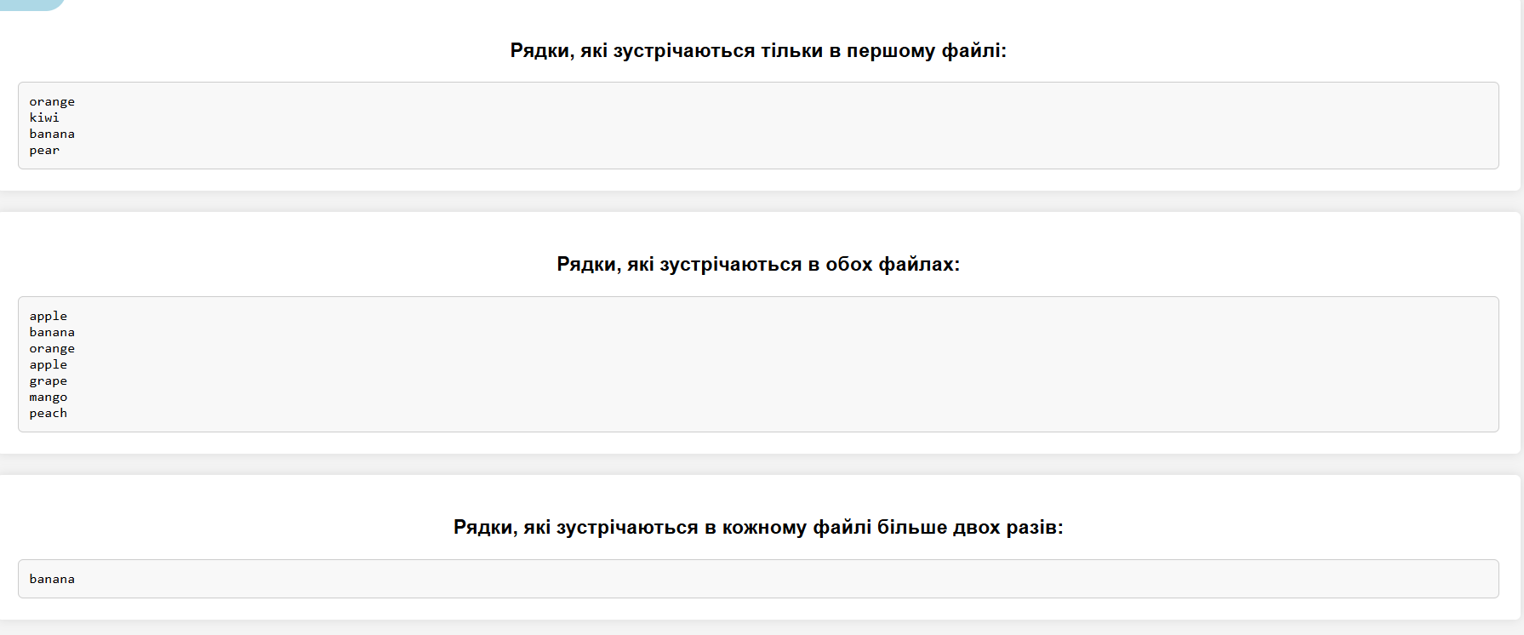
Рис. 3.2 Результат виконання завдання 3.2
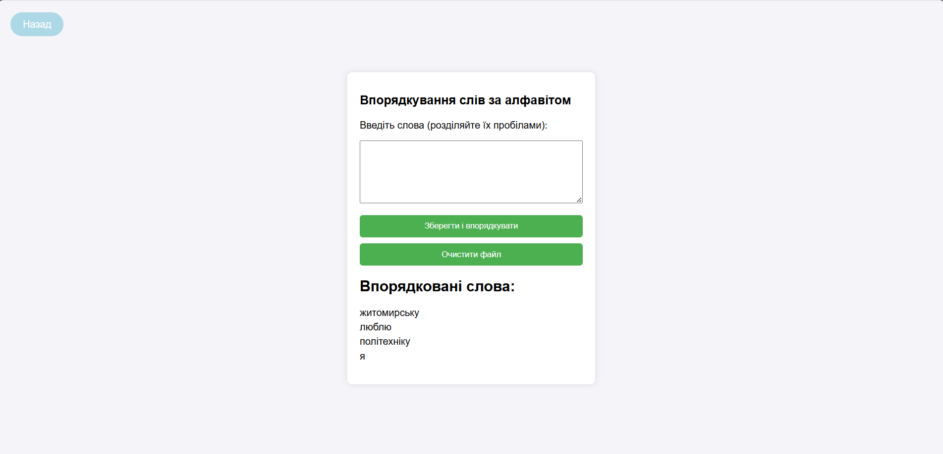
Рис. 3.3 Результат виконання завдання 3.3
Завдання 4.
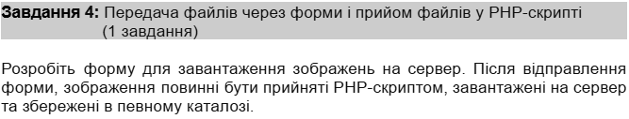
Лістинг програми:
<?php
$error_message = '';
if ($_SERVER['REQUEST_METHOD'] == 'POST' && isset($_FILES['image'])) {
$target_dir = "uploads/";
$target_file = $target_dir . basename($_FILES['image']['name']);
$uploadOk = 1;
$imageFileType = strtolower(pathinfo($target_file, PATHINFO_EXTENSION));
if (isset($_POST['submit'])) {
$check = getimagesize($_FILES['image']['tmp_name']);
if ($check !== false) {
$uploadOk = 1;
} else {
$error_message = "Файл не є зображенням.<br>";
$uploadOk = 0;
}
}
if (file_exists($target_file)) {
$error_message = "Цей файл вже існує.<br>";
$uploadOk = 0;
}
if ($_FILES['image']['size'] > 5000000) {
$error_message = "Файл занадто великий.<br>";
$uploadOk = 0;
}
if ($imageFileType != "jpg" && $imageFileType != "png" && $imageFileType != "jpeg" && $imageFileType != "gif") {
$error_message = "Тільки JPG, JPEG, PNG та GIF файли дозволені.<br>";
$uploadOk = 0;
}
if ($uploadOk == 0) {
} else {
if (!is_dir($target_dir)) {
mkdir($target_dir, 0777, true);
}
if (move_uploaded_file($_FILES['image']['tmp_name'], $target_file)) {
$error_message = "Файл " . htmlspecialchars(basename($_FILES['image']['name'])) . " був завантажений.<br>";
} else {
$error_message = "Виникла помилка при завантаженні файлу.<br>";
}
}
}
$uploaded_files = array_diff(scandir("uploads/"), array('..', '.'));
?>
<!DOCTYPE html>
<html lang="uk">
<head>
<meta charset="UTF-8">
<meta name="viewport" content="width=device-width, initial-scale=1.0">
<title>Завантаження зображень</title>
<link rel="stylesheet" href="task_4.css">
</head>
<body>
<div>
<a href="../index.html" class="back-link">Назад</a>
</div>
<div class="container">
<h2>Завантажити зображення</h2>
<form action="" method="post" enctype="multipart/form-data">
<input type="file" name="image" id="image" required>
<input type="submit" value="Завантажити" name="submit">
</form>
<?php if ($error_message): ?>
<div class="error-messages">
<?php echo $error_message; ?>
</div>
<?php endif; ?>
<h3>Завантажені файли:</h3>
<table>
<thead>
<tr>
<th>№</th>
<th>Назва файлу</th>
<th>Дія</th>
</tr>
</thead>
<tbody>
<?php
if (count($uploaded_files) > 0) {
$counter = 1;
foreach ($uploaded_files as $file) {
echo "<tr>";
echo "<td>" . $counter . "</td>";
echo "<td><a href='uploads/$file' target='_blank'>$file</a></td>";
echo "<td><a href='uploads/$file' download>Завантажити</a></td>";
echo "</tr>";
$counter++;
}
} else {
echo "<tr><td colspan='3'>Файли не завантажені.</td></tr>";
}
?>
</tbody>
</table>
</div>
</body>
</html>
task_4.css
body {
font-family: Arial, sans-serif;
background-color: #f4f4f9;
color: #333;
margin: 0;
padding: 0;
display: flex;
justify-content: center;
align-items: center;
height: 100vh;
}
.container {
background-color: #fff;
padding: 30px;
border-radius: 8px;
box-shadow: 0 4px 8px rgba(0, 0, 0, 0.1);
width: 60%;
text-align: center;
}
h2 {
color: #4CAF50;
margin-bottom: 20px;
}
input[type="file"] {
width: 100%;
padding: 10px;
margin: 10px 0;
border: 1px solid #ddd;
border-radius: 5px;
font-size: 16px;
cursor: pointer;
}
input[type="submit"] {
background-color: #4CAF50;
color: white;
padding: 10px 20px;
border: none;
border-radius: 5px;
font-size: 16px;
cursor: pointer;
transition: background-color 0.3s;
margin-bottom: 10px;
}
input[type="submit"]:hover {
background-color: #45a049;
}
table {
width: 100%;
border-collapse: collapse;
margin-top: 30px;
}
th {
background-color: #4CAF50;
color: white;
padding: 10px;
text-align: left;
font-size: 16px;
}
td {
padding: 10px;
text-align: left;
border-bottom: 1px solid #ddd;
}
tr:nth-child(even) {
background-color: #f9f9f9;
}
a {
color: #4CAF50;
text-decoration: none;
}
a:hover {
text-decoration: underline;
}
td[colspan="3"] {
text-align: center;
font-style: italic;
color: #888;
}
.back-link {
position: fixed;
top: 20px;
left: 20px;
padding: 10px 20px;
text-decoration: none;
color: #ffffff;
background-color: lightblue;
border-radius: 20px;
transition: background-color 0.3s ease;
font-size: 16px;
}
.back-link:hover {
background-color: darkblue;
}
Результат виконання:
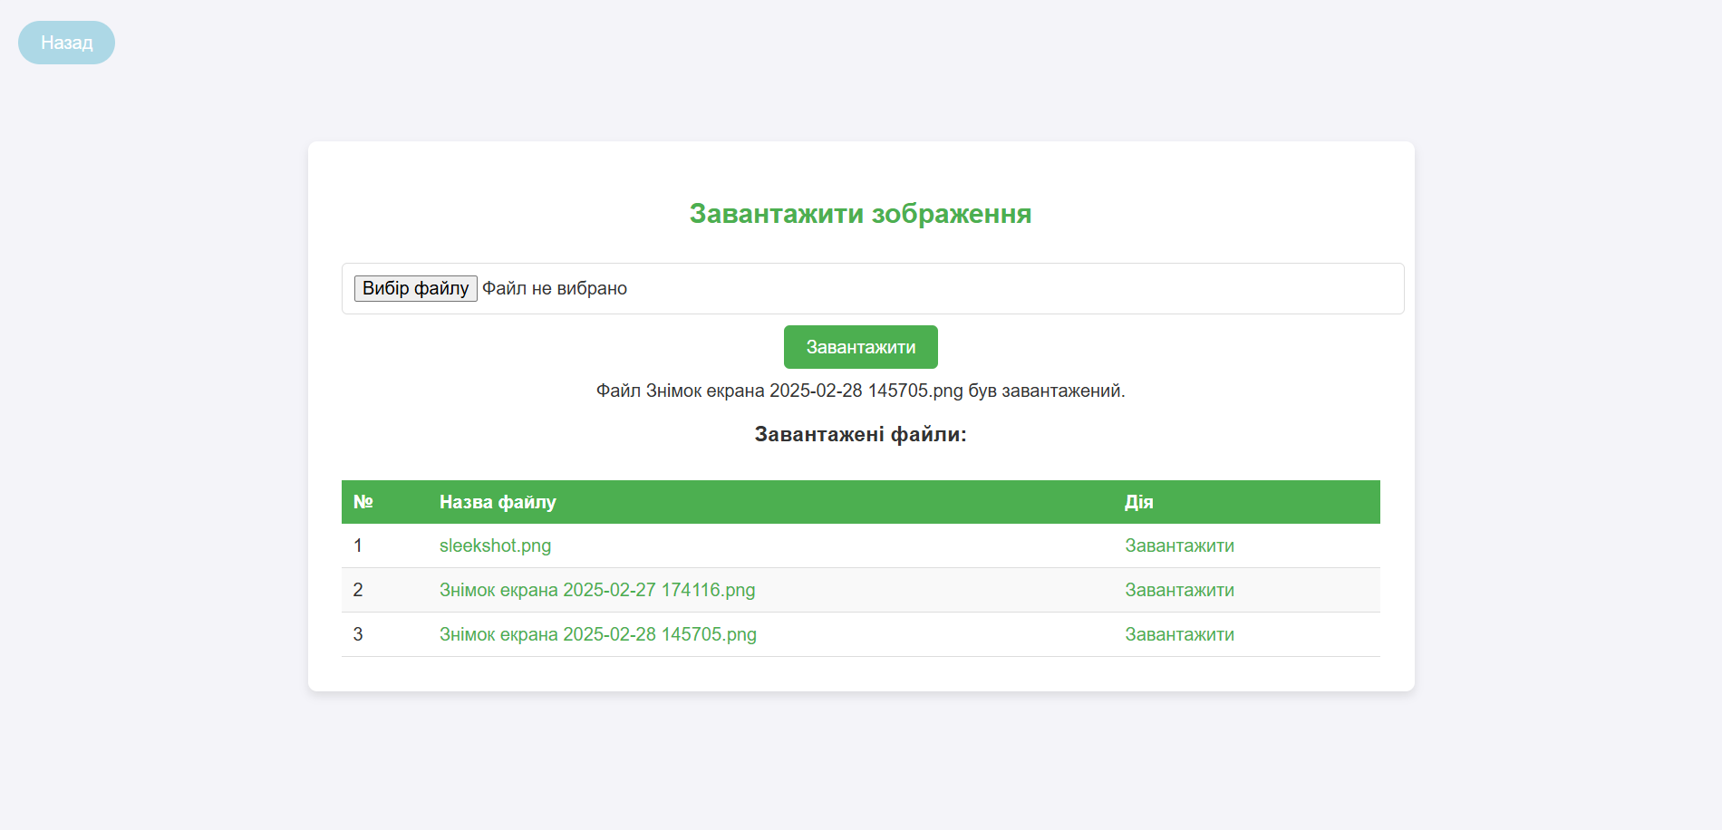
Рис. 4.1 Результат виконання завдання 4.
Завдання 5.
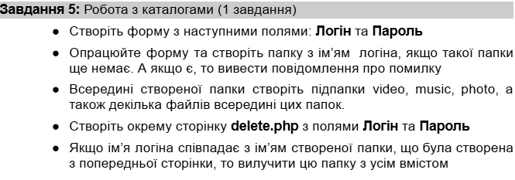
Лістинг програми:
delete.php
<?php
$deleteMessage = '';
if ($_SERVER['REQUEST_METHOD'] == 'POST') {
$login = $_POST['login'];
$password = $_POST['password'];
$folderPath = './' . $login;
if (file_exists($folderPath)) {
// Видаляємо папку з усім вмістом
deleteFolder($folderPath);
$deleteMessage = "Папка з усім вмістом успішно видалена!";
} else {
$deleteMessage = "Папка з таким ім’ям не знайдена!";
}
}
function deleteFolder($folderPath) {
$files = array_diff(scandir($folderPath), array('.', '..'));
foreach ($files as $file) {
$filePath = $folderPath . DIRECTORY_SEPARATOR . $file;
is_dir($filePath) ? deleteFolder($filePath) : unlink($filePath);
}
rmdir($folderPath);
}
?>
<!DOCTYPE html>
<html lang="uk">
<head>
<meta charset="UTF-8">
<meta name="viewport" content="width=device-width, initial-scale=1.0">
<title>Видалення папки</title>
<link rel="stylesheet" href="styles.css">
</head>
<body>
<div class="container">
<h1>Видалення папки</h1>
<form method="post" class="form">
<label for="login">Логін:</label>
<input type="text" id="login" name="login" required><br>
<label for="password">Пароль:</label>
<input type="password" id="password" name="password" required><br>
<input type="submit" value="Видалити папку">
</form>
<?php if ($deleteMessage): ?>
<p class="message"><?php echo $deleteMessage; ?></p>
<?php endif; ?>
<div class="buttons">
<a href="index.php" class="btn">Назад до створення папки</a>
<a href="view.php" class="btn">Переглянути створені папки</a>
</div>
</div>
</body>
</html>
index.php
<?php
$creationMessage = '';
if ($_SERVER['REQUEST_METHOD'] == 'POST') {
$login = $_POST['login'];
$password = $_POST['password'];
$folderPath = './' . $login;
if (file_exists($folderPath)) {
$creationMessage = "Папка з таким іменем вже існує!";
} else {
mkdir($folderPath);
mkdir($folderPath . '/video');
mkdir($folderPath . '/music');
mkdir($folderPath . '/photo');
// Створюємо файли у підкаталогах
file_put_contents($folderPath . '/video/sample_video.txt', 'Тут буде відео');
file_put_contents($folderPath . '/music/sample_music.txt', 'Тут буде музика');
file_put_contents($folderPath . '/photo/sample_photo.txt', 'Тут буде фото');
$creationMessage = "Папка з усім вмістом успішно створена!";
}
}
?>
<!DOCTYPE html>
<html lang="uk">
<head>
<meta charset="UTF-8">
<meta name="viewport" content="width=device-width, initial-scale=1.0">
<title>Створення папки</title>
<link rel="stylesheet" href="styles.css">
</head>
<body>
<div>
<a href="../index.html" class="back-link">Назад</a>
</div>
<div class="container">
<h1>Створення папки</h1>
<form method="post" class="form">
<label for="login">Логін:</label>
<input type="text" id="login" name="login" required><br>
<label for="password">Пароль:</label>
<input type="password" id="password" name="password" required><br>
<input type="submit" value="Створити папку">
</form>
<?php if ($creationMessage): ?>
<p class="message"><?php echo $creationMessage; ?></p>
<?php endif; ?>
<div class="buttons">
<a href="delete.php" class="btn">Перейти до видалення папки</a>
<a href="view.php" class="btn">Переглянути створені папки</a>
</div>
</div>
</body>
</html>
view.php
<?php
$folders = glob('*', GLOB_ONLYDIR);
function printDirectoryTree($dir) {
$result = '<ul>';
$files = array_diff(scandir($dir), array('.', '..'));
foreach ($files as $file) {
$filePath = $dir . '/' . $file;
if (is_dir($filePath)) {
$result .= '<li><strong>' . $file . '</strong>';
$result .= printDirectoryTree($filePath); // recursive call
$result .= '</li>';
} else {
$result .= '<li>' . $file . '</li>';
}
}
$result .= '</ul>';
return $result;
}
?>
<!DOCTYPE html>
<html lang="uk">
<head>
<meta charset="UTF-8">
<meta name="viewport" content="width=device-width, initial-scale=1.0">
<title>Перегляд створених папок</title>
<link rel="stylesheet" href="styles.css">
</head>
<body>
<div class="container">
<h1>Створені папки</h1>
<ul class="folder-list">
<?php
foreach ($folders as $folder) {
echo "<li><strong>$folder</strong>";
echo printDirectoryTree($folder);
echo "</li>";
}
?>
</ul>
<div class="buttons">
<a href="index.php" class="btn">Назад до створення папки</a>
<a href="delete.php" class="btn">Перейти до видалення папки</a>
</div>
</div>
</body>
</html>
styles.css
body {
font-family: Arial, sans-serif;
background-color: #f4f4f4;
margin: 0;
padding: 0;
}
.container {
width: 80%;
max-width: 600px;
margin: 50px auto;
padding: 20px;
background-color: #fff;
box-shadow: 0 0 10px rgba(0, 0, 0, 0.1);
border-radius: 8px;
}
h1 {
text-align: center;
margin-bottom: 20px;
}
.form {
display: flex;
flex-direction: column;
}
label {
margin-bottom: 5px;
font-weight: bold;
}
input[type="text"],
input[type="password"] {
padding: 10px;
margin-bottom: 15px;
border: 1px solid #ccc;
border-radius: 4px;
}
input[type="submit"] {
padding: 10px;
background-color: #4CAF50;
color: white;
border: none;
border-radius: 4px;
cursor: pointer;
}
input[type="submit"]:hover {
background-color: #45a049;
}
.buttons {
display: flex;
justify-content: space-around;
margin-top: 20px;
}
.btn {
padding: 10px 20px;
background-color: #008CBA;
color: white;
text-decoration: none;
border-radius: 4px;
cursor: pointer;
}
.btn:hover {
background-color: #007bb5;
}
ul.folder-list {
list-style-type: none;
padding: 0;
}
ul.folder-list li {
padding: 5px 0;
}
ul {
list-style-type: none;
}
ul li {
margin: 5px 0;
color: #007bff;
}
strong {
color: #000000;
}
.message {
color: green;
text-align: center;
font-weight: bold;
margin-top: 20px;
}
.back-link {
position: fixed;
top: 20px;
left: 20px;
padding: 10px 20px;
text-decoration: none;
color: #ffffff;
background-color: lightblue;
border-radius: 20px;
transition: background-color 0.3s ease;
font-size: 16px;
}
.back-link:hover {
background-color: darkblue;
}
Результат виконання:
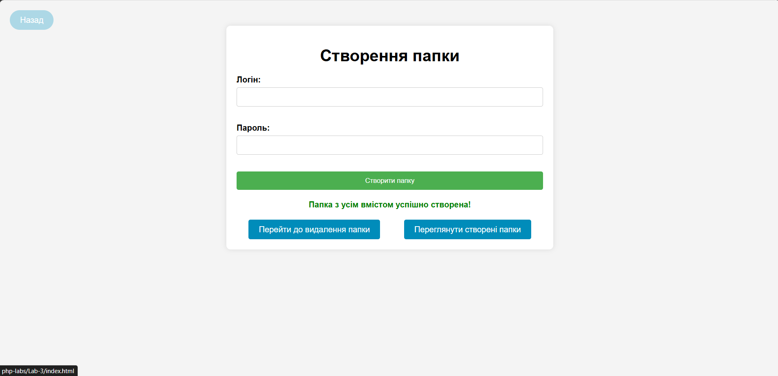
Рис. 5.1 Результат створення папки.
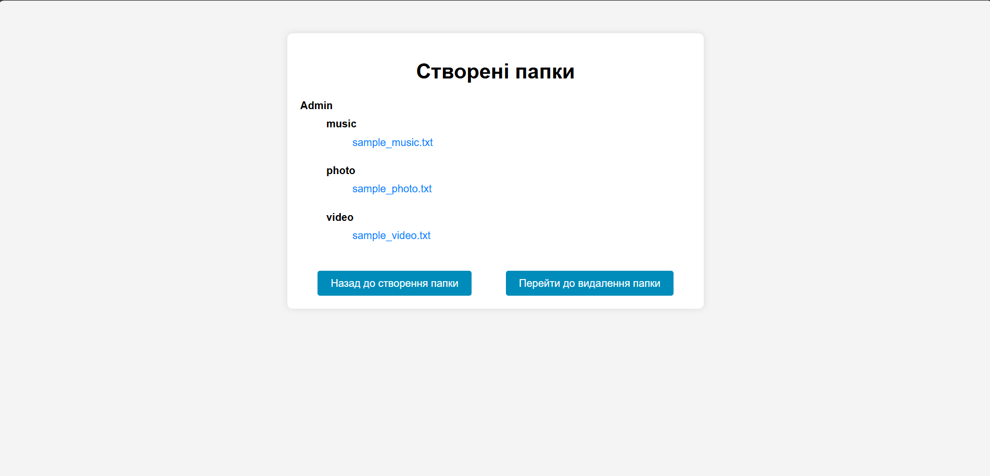
Рис. 5.2 Результат перегляду вмісту папки.
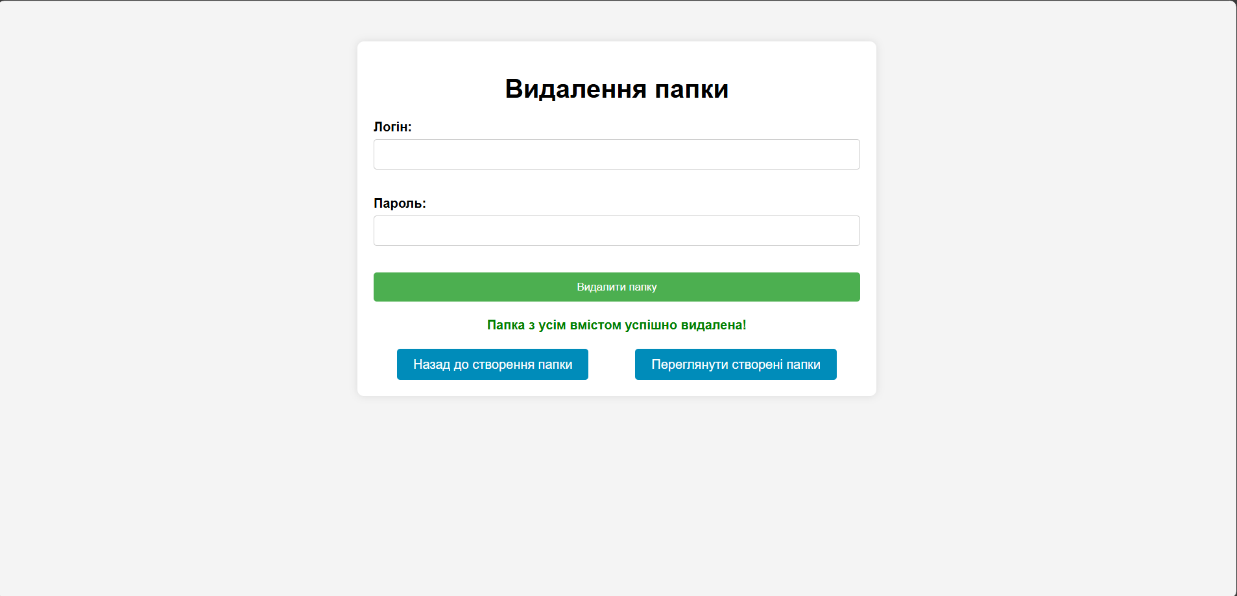
Рис. 5.3 Результат видалення папки.
Висновки: навчився працювати з файлами: створювати, читати, записувати і видаляти дані з файлів, навчився працювати з каталогами, cookie, session, передавати файли через форми і приймати файли у PHP-скрипті.
GitLab: https://git.ztu.edu.ua/ipz/2023-2027/ipz-23-1/ishchuk-oleg/PHP

